Beilage 2 zu P047, Version 1.1

P047 – Vorlagen zur Erstellung von Sicherheitsdokumenten zur Geschäftsverwaltung GEVER. Beilage 2

Beilage zu IKT-Vorgabe

Hinweise zur Benutzung dieser Vorlage:
Zur Verwendung dieser Vorlage soll die gesamte Seite 1 inkl. Seitenumbruch gelöscht werden.
Beilage 2 zur Vorgabe P047 basiert auf der Vorlage P042-Hi04 - Bearbeitungsreglement, wurde jedoch aufgrund GEVER-spezifischer Eigenheiten angepasst. Das Bearbeitungsreglement GEVER
- beschreibt die GEVER aus Sicht Datenschutz;
- beinhaltet die Informationen zur GEVER einer VE, die gemäss Vorgabe des EDÖB «Was muss in einem Bearbeitungsreglement aufgeführt werden?» gefordert sind;
- beinhaltet amts- bzw. departementsspezifische Vorgaben zum Umgang mit Personendaten und mit schützenswerten Informationen gem. Informationsschutzverordnung ISchV.
Detaillierte Informationen finden sich in der Anleitung zur Erstellung des Bearbeitungsreglements GEVER (Beilage 3 zu [P047]).

Sachtitel der Beilage | Vorlage für Bearbeitungsreglemente GEVER
Ausgabedatum der Beilage | 28. August 2018
Status der IKT-Vorgabe | Genehmigt

Änderungen gegenüber Version 1.0:
- Anpassung an die Version 2.0 von P035 – Vorlage für Beilagen zu IKT-Vorgaben (Deckblatt und Metadaten)

Wenn ausgefüllt mindestens INTERN
Bearbeitungsreglement GEVER
<VERWALTUNGSEINHEIT>

Klassifizierung* | INTERN
Status**
Bearbeitende
Prüfende
Genehmigung
Version | <Version-Nr.>
Projektname | GEVER <VERWALTUNGSEINHEIT>
Projektnummer
Auftraggeber/-in
Inhaber der Datensammlung
Datenherr (Person)
Anwendungsverantwortliche/-r
Projektleiter/-in
DSBO
* nicht klassifiziert, INTERN, VERTRAULICH, GEHEIM
** In Arbeit, In Prüfung, Abgeschlossen/Genehmigt

Änderungskontrolle, Prüfung, Genehmigung (Stufe Amt/Departement)
Die Tabelle bezieht sich auf die amts- bzw. departementsspezifischen Regelungen (Anhang I und Kapitel 10.1)
Version | Datum | Beschreibung, Bemerkung | Name
Verteiler
Funktion | Name | Departement / Amt
DSB
DSBO
ISBO
ISBD
InfoSB
ISDSV

Abkürzungen
Abkürzung | Bedeutung
AV | Anwendungsverantwortliche/r
BAR | Schweizerisches Bundesarchiv
BGA | Archivierungsgesetz vom 26. Juni 1998 (SR 152.1)
BGÖ | Öffentlichkeitsgesetz vom 17. Dezember 2004 (SR 152.3)
BIT | Bundesamt für Informatik und Telekommunikation
BK | Bundeskanzlei
DSBD | Datenschutzberater/-in des Departements bzw. der BK
DSBO | Datenschutzberater/-in der Organisationseinheit
DSG | Bundesgesetz vom 19. Juni 1992 über den Datenschutz (SR 235.1)
EDÖB | Eidgenössischer Datenschutz- und Öffentlichkeitsbeauftragter
GEVER | Geschäftsverwaltung
GEVER-Verordnung | Verordnung vom 30. November 2012 über die elektronische Geschäftsverwaltung in der Bundesverwaltung (SR 172.010.441)
GS | Generalsekretariat
IDP | Intradepartementale Prozesse – Übergreifende Prozesse zwischen Verwaltungseinheiten eines Departements
IKT | Informations- und Kommunikationstechnik
InfoSBD | Informationsschutzbeauftragte/r des Departements bzw. der BK
InfoSBO | Informationsschutzbeauftragte/r der Organisationseinheit
ISB | Informatiksteuerungsorgan des Bundes
ISBD | Informatiksicherheitsbeauftragter des Departements
ISBO | Informatiksicherheitsbeauftragter der Organisationeinheit
ISB-SD | Informatiksicherheitsbeauftragter Standarddienste
ISCeco | Information Service Center des WBF
ISDS-Konzept | Informationssicherheits- und Datenschutzkonzept
ISDSV | Informationssicherheits- und Datenschutzverantwortliche/r
LE | Leistungserbringer
PAG | Projektauftraggeber
PL | Projektleiter/-in
RVOG | Regierungs- und Verwaltungsorganisationsgesetz vom 21. März 1997 (SR 172.010)
RVOV | Regierungs- und Verwaltungsorganisationsverordnung vom 25. November 1998 (SR 172.010.1)
SV | Systemverantwortliche/r
ÜDP | Überdepartementale Prozesse – Übergreifende Prozesse zwischen den GS und der BK.
VDSG | Verordnung zum Bundesgesetz über den Datenschutz (SR 235.11)
VE | Verwaltungseinheit (inkl. Departement)

Inhaltsverzeichnis
1 Allgemeines 6
1.1 Gegenstand und Zweck des Bearbeitungsreglements 6
1.2 Tailoring 6
2 Grundlagen 7
2.1 Bezeichnung der Datensammlung 7
2.2 Name und Adresse des verantwortlichen Bundesorgans 7
2.3 Anmeldung der Datensammlung 7
2.4 Zweck und Rechtsgrundlagen der Datensammlung 7
2.5 Unterlagen zu Planung, Realisierung und Betrieb 8
3 Inhalt der Datensammlung 10
3.1 Kategorien von Personendaten 10
3.2 Herkunft der Personendaten 10
3.3 Empfänger von Personendaten 11
3.4 Datenerfassung und -bearbeitung durch Dritte 11
4 Verantwortlichkeiten 12
4.1 Verantwortlichkeiten auf Stufe Bund 12
4.2 Verantwortlichkeiten beim Departement 12
4.3 Verantwortlichkeiten bei der VE 12
5 Systemübersicht organisatorisch 13
6 Geschäftsprozesse 14
6.1 Das generische GEVER-Verfahren 14
6.2 Übersicht über die Geschäftsprozesse 14
6.3 Schnittstellen zu anderen IKT-Systemen 15
7 Verfahren und Massnahmen zur Gewährleistung des Datenschutzes 17
7.1 Allgemeines 17
7.2 Benutzerkreis und Zugriffsrechte 17
7.3 Rechte der betroffenen Personen 17
7.4 Aufbewahrung, Archivierung und Löschung 19
7.5 Organisatorische und technische Massnahmen 20
8 Regeln zur Bearbeitung von Informationen mit erhöhtem Schutzbedarf in der GEVER 22
8.1 Einstufung von Dokumenten bzw. Dossiers bezüglich Datenschutz 22
8.2 Klassifizierung und Entklassifizierung 22
8.3 Import in die GEVER 23
8.4 Export aus der GEVER 23
8.5 Weiterleiten von Dokumenten mittels GEVER-Prozess 24
8.6 Drucken 24
8.7 Scanning 24
8.8 Metadaten 24
8.9 Archivierung 25
9 Anhang I 26
9.1 Berechtigungskonzept / Zugriffsmatrix 26
9.2 Bildschirmmasken 27

Bearbeitungsreglement GEVER Bund
- Allgemeines
  - Gegenstand und Zweck des Bearbeitungsreglements
Das Bearbeitungsreglement GEVER beschreibt die GEVER aus Sicht Datenschutz. Es beschriebt die darin bearbeiteten Personendaten, deren Bearbeitung und die Kontrollverfahren. Es listet die wichtigsten Unterlagen über die Planung, die Realisierung, den Betrieb und die Weiterentwicklung der Datensammlung auf.
Es bezweckt die notwendige Transparenz der Bearbeitung von Personendaten im Rahmen von GEVER, um namentlich Datenschutzrisiken jederzeit aktuell beurteilen und rechtzeitig die nötigen Massnahmen ergreifen zu können.
Die materiellen Anforderungen an das Bearbeitungsreglement GEVER richten sich nach Artikel 21 der Verordnung zum Bundesgesetz über den Datenschutz (VDSG).
  - Tailoring
Da die GEVER-Systeme der BK sowie aller Verwaltungseinheiten (VE) besonders schützenswerte Personendaten oder Persönlichkeitsprofile beinhalten können, müssen gemäss Artikel 7 der GEVER-Verordnung die BK sowie sämtliche VE ein Bearbeitungsreglement erstellen.
Nach Vereinbarung mit den Departementen und der BK erstellt das ISB eine generische Vorlage für die Bearbeitungsreglemente GEVER der BK und der VE und aktualisiert diese bei Bedarf. Die Kapitel 2 bis 7 dieser Vorlage orientieren sich inhaltlich an der vom Eidgenössischen Datenschutz- und Öffentlichkeitsbeauftragten EDÖB publizierten Anleitung «Was muss in einem Bearbeitungsreglement aufgeführt werden?». Kapitel 8 umfasst Regeln zur Bearbeitung von Informationen mit erhöhtem Schutzbedarf.
Die Departemente, die BK und die VE erstellen ihre Bearbeitungsreglemente auf Basis dieser Vorlage und ergänzen dabei ihre spezifischen Inhalte – insbesondere Geschäftsprozesse, Rollen, Zugriffsberechtigungen etc. In der Betriebsphase aktualisieren sie ihre Inhalte regelmässig, um Systemänderungen sowie die Durchführung von Kontrollen zu dokumentieren.

Diese Vorlage enthält Abschnitte, welche durch die VE zu ergänzen sind. Solche Abschnitte sind grafisch mit einem Rahmen und mit grauem Hintergrund gekennzeichnet. Das ISB empfiehlt, diese Anleitungstexte im Dokument zu belassen, da sie die amts- bzw. departementsspezifischen Inhalte markieren.

- Grundlagen
  - Bezeichnung der Datensammlung
Hier fügen die Departemente, die BK und die VE die genaue Bezeichnung ihres GEVER (z.B. "GEVER GS-EJPD" oder "GEVER ASTRA") ein.

  - Name und Adresse des verantwortlichen Bundesorgans
Hier fügen die Departemente, die BK und die VE ein:
den Namen und die Adresse der zuständigen VE
den Namen und die Adresse der Stelle, bei der das Auskunftsrecht gemäss Artikel 8 DSG geltend gemacht werden kann

  - Anmeldung der Datensammlung
Gemäss Artikel 11a Absatz 2 DSG müssen Bundesorgane sämtliche Datensammlungen beim EDÖB zur Registrierung anmelden. Die Anmeldung der GEVER-Anwendungen der Departemente, der BK oder der VE erfolgt über die Web-Anwendung «WebDatareg», bevor die Datensammlung in Betrieb geht. Der Inhalt der Anmeldung richtet sich nach Artikel 3 Absatz 1 VDSG. Das ISB publiziert eine Vorlage mit Mustertexten, die für die Anmeldung der GEVER beim EDÖB verwendet werden können.
Hier fügen die Departemente, die BK oder die VE das Datum der Anmeldung ihres GEVER-Systems beim EDÖB ein.
Eine Kopie der Anmeldung muss diesem Bearbeitungsreglement beigelegt werden.

  - Zweck und Rechtsgrundlagen der Datensammlung
    - Zweck von GEVER
Gemäss Artikel 57h Absatz 1 des Regierungs- und Verwaltungsorganisationsgesetzes vom 21. März 1997 (RVOG) dient GEVER zur Registrierung, Verwaltung, Indexierung und Kontrolle von Schriftverkehr und Geschäften. Gemäss Artikel 1 Absatz 2 der GEVER-Verordnung vom 30. November 2012 dienen die GEVER-Systeme der Bundesverwaltung der rechtskonformen, prozessorientierten, nachvollziehbaren, systematischen, transparenten, sicheren und wirtschaftlichen Geschäftsabwicklung.
Die GEVER-Systeme werden also nicht primär zum Zweck der Sammlung von Personendaten eingesetzt. Vielmehr ergibt sich die Datensammlung aus den Personendaten (darunter auch besonders schützenswerte Personendaten und Persönlichkeitsprofile), die zusammen mit den Geschäftsunterlagen anfallen.
    - Rechtsgrundlagen der Datensammlung
Für die Bearbeitung von Personendaten im Rahmen von GEVER-Systemen gilt die allgemeine formell-gesetzliche Grundlage von Artikel 57h RVOG. Demnach kann ein GEVER-System auch besonders schützenswerte Daten und Persönlichkeitsprofile enthalten, soweit sich diese aus dem Schriftverkehr oder aus der Art des Geschäftes ergeben.
Artikel 57h RVOG dient nicht als allgemeine Grundlage zur Beschaffung und Bearbeitung von Personendaten durch das Departement, die BK oder die VE. Die systematische Beschaffung und Bearbeitung von Personendaten richtet sich nach den sektoriellen rechtlichen Grundlagen, auf welchen sich die Aufgaben des betroffenen Bundesorgans stützen. Im Übrigen legen Artikel 57h RVOG sowie die GEVER-Verordnung GEVER-spezifische Anforderungen an den Datenschutz und die Datensicherheit fest.
Weitere GEVER-relevante Rechtsgrundlagen sind zu finden unter: intranet.bk.admin.ch > Themen > GEVER Bund > Regularien.
Hier fügen die Departemente, die BK und die VE alle Rechtsgrundlagen ein, die für sie datenschutzrelevant sind und die nicht bereits bei den Regularien zu GEVER Bund aufgeführt sind.

  - Unterlagen zu Planung, Realisierung und Betrieb
Das Bearbeitungsreglement GEVER hält die relevanten Sachverhalte bezüglich Datenschutzes in allgemein verständlicher Form fest. Um Überschneidungen und Doppelspurigkeiten zu vermeiden, wird bei der Beschreibung von Einzelheiten auf bereits bestehende Konzepte, Standards und Hilfsmittel verwiesen. Dies betrifft insbesondere die zahlreichen Unterlagen, die auf Stufe Bund erstellt wurden.
Die BK, das ISB, das ISCeco und das BIT sorgen dafür, dass die nachfolgende Liste der Unterlagen stets aktuell ist und dass darauf unmittelbar elektronisch zugegriffen werden kann.
# | Titel | Stand | Verantw.
1 | Organisationshandbuch GEVER Bund Teil I bis III | 31.10.2012 | BK
2 | I017 GEVER-Metadaten (IKT-Vorgabe) | 11.02.2015 | ISB
3 | Unterlagen der BK zu Beschaffung und Bereitstellung «GEVER Bund» nach HERMES (Programm GENOVA) |  | BK
4 | AR002 - GEVER-Architektur (IKT-Vorgabe) | 19.08.2015 | ISB
5 | ISDS-Konzept GEVER Stufe Bund inkl. Anhänge | 07.04.2017 | BK/ISB
6 | ISDS-Konzept GEVER Stufe VE
7 | Vorgaben BAR bzgl. Informationsmanagement  https://www.bar.admin.ch/bar/de/home/informationsmanagement/geschaeftsverwaltung.html  Vgl. insbesondere die Vorlage Musterorganisationsvorschriften sowie die rechtlichen Grundlagen https://www.bar.admin.ch/bar/de/home/ueber-uns/das-bundesarchiv/rechtliche-grundlagen.html |  | BAR

Hier führen die Departemente, die BK und die VE ihre VE-spezifischen Unterlagen zur Planung, Realisierung und Einführung der GEVER auf, insbesondere:
Organisationsvorschriften
Projektauftrag Einführung GEVER
Schutzbedarfsanalyse SCHUBAN GEVER Stufe VE
ISDS-Konzept GEVER Stufe VE
Die Departemente, die BK und die VE sorgen dafür, dass:
ihre Liste der Unterlagen stets aktuell ist;
dass die Dokumente entsprechend ihrer Klassifizierung geschützt sind (z.B. Verschlüsselung);
auf die entsprechenden Dokumente möglichst elektronisch zugegriffen werden kann.

- Inhalt der Datensammlung
GEVER enthält grundsätzlich alle geschäftsrelevanten Dokumente des Verwaltungshandelns einer Verwaltungseinheit. Inhalt und Form dieser Dokumente sind sehr vielfältig (z.B. Briefe, Mails, Berichte, Listen, eingescannte Dokumente, Bilder, Meta-Daten). Viele dieser Dokumente enthalten Personendaten wie Namen und Vornamen oder weitere Identifizierungsmerkmale. In den Metadaten erscheinen jedoch meistens nur Name und Vornamen einer Person. Es kommt allerdings vor, dass einzelne Dokumente besonders schützenswerte Personendaten oder sogar Persönlichkeitsprofile enthalten. Diese Personendaten im Sinne des DSG sind über verschiedene Suchmöglichkeiten erschliessbar. Dabei werden Personen in Sachakten aufgeführt. Mit modernen Verfahren können somit aus dem Aktenbestand einer VE besonders schützenswerte Personendaten und in Einzelfällen auch Persönlichkeitsprofile abgeleitet werden.
Obschon der Inhalt eines GEVER-Systems somit nicht dem entspricht, was man sich gemeinhin unter einer Datensammlung (strukturierten Datenbank) vorstellt, entspricht er aufgrund der Erschliessbarkeit der darin enthaltenen Informationen (Daten) nach Personen einer Datensammlung im Sinne von Artikel 3 Buchstaben g DSG.
  - Kategorien von Personendaten
Im GEVER-System können zahlreiche Arten von Angaben, die sich auf eine bestimmte oder bestimmbare Person beziehen, bearbeitet werden. Da in GEVER alle Arten von Dokumenten erfasst werden, können die Kategorien von Personendaten nicht abschliessend in diesem Bearbeitungsreglement genannt werden.
Details zu Daten mit einzuschränkendem Zugriff sind in den Organisationsvorschriften im Anhang 16 beschrieben.
Hier führen die Departemente, die BK und die VE die Kategorien von Personendaten auf, die in ihrem GEVER-System bearbeitet werden.

  - Herkunft der Personendaten
Die Herkunft der Personendaten, die in GEVER bearbeitet werden, ergibt sich grundsätzlich aus dem Schriftverkehr oder aus der Art des Geschäftes. Für GEVER sind grundsätzlich die vier nachfolgenden Szenarien relevant:
# | Szenario
1 | Die Daten kommen aus der allgemeinen Geschäftsabwicklung innerhalb der VE.
2 | Die Daten kommen aus den intradepartementalen Prozessen (IDP) im Rahmen von Prozessbeteiligungen oder von Konsultationen (einschliesslich Wahlgeschäften).
3 | Die Daten kommen aus den überdepartementalen Prozessen (ÜDP) im Rahmen insbesondere von Bundesratsgeschäften (einschliesslich Wahlgeschäften).
4 | Die Daten werden zur Erfüllung einer besonderen gesetzlichen Aufgabe bei einem bestimmten Personenkreis erhoben und in GEVER bearbeitet.

Hier beschreiben die Departemente, die BK und die VE die Herkunft von Personendaten, die sie zur Erfüllung einer besonderen gesetzlichen Aufgabe bei einem bestimmten Personenkreis erheben und in GEVER bearbeiten.

Die Schnittstellen der GEVER zu anderen IKT-Systemen sind in Kapitel 5.2 beschrieben.
  - Empfänger von Personendaten
Wem Personendaten aus GEVER bekannt gegeben werden, ergibt sich grundsätzlich aus dem Schriftverkehr oder aus der Art des Geschäftes. Für GEVER sind grundsätzlich die fünf nachfolgenden Szenarien relevant:
# | Szenario
1 | Die Daten werden im Rahmen der allgemeinen Geschäftsabwicklung innerhalb der VE bestimmten Mitarbeitenden bekannt gegeben.
2 | Die Daten werden im Rahmen der intradepartementalen Prozesse (IDP) bestimmten Mitarbeitenden innerhalb des Departements bekannt gegeben.
3 | Die Daten werden im Rahmen der überdepartementalen Prozesse (ÜDP) bestimmten Mitarbeitenden der anderen Departemente und der BK bekannt gegeben.
4 | Die Daten werden im Rahmen der Archivierung an das BAR übergeben.
5 | Die Daten werden zur Erfüllung einer besonderen gesetzlichen Aufgabe einem bestimmten Personenkreis bekannt gegeben.

Hier beschreiben die Departemente, die BK und die VE welchem bestimmten Personenkreis sie zur Erfüllung einer besonderen gesetzlichen Aufgabe Personendaten bekannt geben.

Die Schnittstellen der GEVER zu anderen IKT-Systemen sind im Kapitel 6.2 beschrieben.
  - Datenerfassung und -bearbeitung durch Dritte
Die Geschäftsabwicklung innerhalb von GEVER (einschliesslich Bearbeitung von Personendaten) ist grundsätzlich nur Angestellten des Departements, der BK und der VE sowie vertraglich verpflichteten externen Mitarbeitenden gestattet. Dritte haben grundsätzlich keinen Zugriff auf GEVER.
Falls anwendbar führen die Departemente, die BK und die VE hier auf, welche Dritte direkt in GEVER oder über eine mit GEVER technisch verbundene Anwendung Personendaten erfassen oder bearbeiten.

- Verantwortlichkeiten
  - Verantwortlichkeiten auf Stufe Bund
Die Fachorganisation GEVER auf Stufe Bund und die Aufgaben der jeweiligen Funktionsträger sind in der GEVER-Verordnung geregelt (s. insb. Artikel 17-22 GEVER-Verordnung).
    - Programm GENOVA
Rolle | Person
Programmleiter GENOVA | Markus Meewes, BK
ISDSV GENOVA | Roger Flury, BK

    - ISB
Rolle | Person
Verantwortlicher Standarddienst GEVER | Marc Lussi, ISB
ISV SD Standarddienste | Urs Erbacher, ISB

    - Leistungserbringer
Hier führen die BK und die VE die projektspezifischen Verantwortlichkeiten bei den Leistungserbringern auf.

  - Verantwortlichkeiten beim Departement
Hier führen die Departemente alle GEVER-relevanten Rollen auf ihrer Stufe auf. Sofern sie für GEVER eine übergeordnete Organisation beschlossen haben, ist ein entsprechendes Organigramm hinzuzufügen.

  - Verantwortlichkeiten bei der VE
Hier führen die VE alle GEVER-relevanten Rollen auf ihrer Stufe auf.

- Systemübersicht organisatorisch
Die an den über die GEVER abgewickelten Geschäftsprozessen beteiligten Organisationen der Stufe Bund sind in der folgenden Abbildung aufgeführt.

An den GEVER-Geschäftsprozessen beteiligte Organisationen (Stufe Bund)

Hier führen die VE eine Übersicht über die an ihren Geschäftsprozessen (soweit sie über die GEVER abgewickelt werden) beteiligten Organisationen auf.

- Geschäftsprozesse
Die Geschäftsprozesse sind in den Organisationsvorschriften im Detail beschrieben.
  - Das generische GEVER-Verfahren
Das generische GEVER-Verfahren zeigt die einzelnen Ablaufgruppen der GEVER.
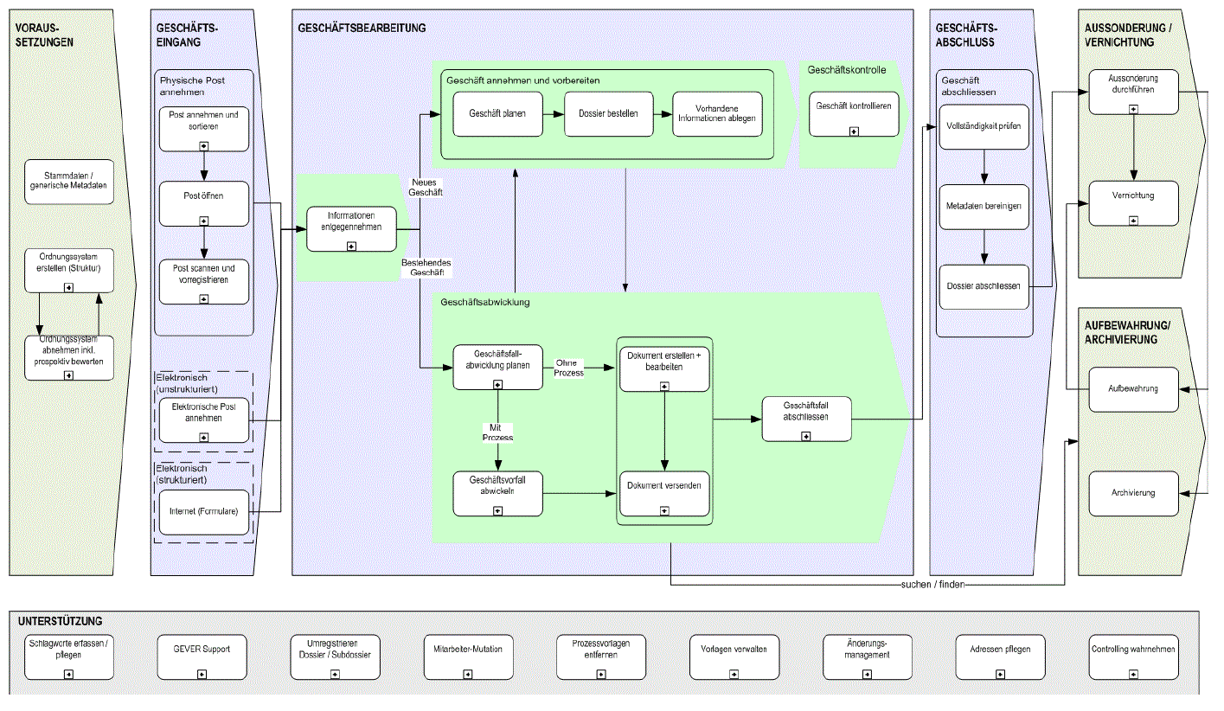
  - Übersicht über die Geschäftsprozesse
Hier sind die wichtigsten Geschäftsprozesse grob beschrieben. Vgl. auch die Abschnitte «Herkunft von Personendaten» und «Empfänger von Personendaten» in den Kapiteln 3.2 und 3.3.
Die Prozesse sind in den Organisationsvorschriften Kapitel 3 detailliert beschrieben.
Prozess | Kategorien von Personendaten | Bemerkungen
ÜDP | In der Regel Name und Vorname von am Geschäft beteiligten Personen (z.B. Autoren von Dokumenten). | Abhängig vom konkreten Geschäftsfall  Wahlgeschäfte betreffen in der Regel auch besonders schützenswerte Personendaten.
IDP | In der Regel Name und Vorname von am Geschäft beteiligten Personen (z.B. Autoren von Dokumenten). | Abhängig vom konkreten Geschäftsfall  Personal- und Wahlgeschäfte betreffen in der Regel auch besonders schützenswerte Personendaten.
Hier führen die VE eine Übersicht über die an ihren Geschäftsprozessen (soweit sie über die GEVER abgewickelt werden) beteiligten Organisationen auf.

  - Schnittstellen zu anderen IKT-Systemen
Ergänzend zu den Kapiteln 3.2 und 3.3 (organisatorische Sicht) folgt hier eine Übersicht der Schnittstellen zu anderen Schutzobjekten wie Systemen, Applikationen, Anwendungen usw. Es kann auch auf das ISDS-Konzept oder eine seiner Beilagen (insbes. Organisationsvorschriften) verwiesen werden, sollte dort eine entsprechende Übersicht bereits bestehen.
Im Kapitel 6.4 des ISDS-Konzepts sind die Schnittstellen zu anderen IKT-Systemen beschrieben.
Aus der GEVER werden ausschliesslich Geschäftsunterlagen an andere Anwendungen weitergegeben. Diese können im Einzelfall Personendaten gem. Kapitel 3.1 beinhalten. Die Schnittstellen zu anderen Anwendungen sind in der nachfolgenden Liste genannt.

Anwendungen mit Schnittstellen zur GEVER
Die betroffenen Dokumente können Personendaten gemäss Kapitel 3.1 enthalten.
Quellsystem | Zielsystem | Zweck | Datenart | Periodizität
GEVER | Transferplattform des Bundesarchivs | Archivwürdige Dokumente und zugehörige Metainformationen. | Dokumente und strukturierte Metadaten gemäss den Vorgaben des BAR | sporadisch
GEVER | Andere GEVER-Systeme bzw. Mandanten | Dokumente der folgenden Arten mit anderen Bundesstellen austauschen:  - ÜDP/Mitberichtsverfahren | Dokumente | laufend
Andere GEVER-Systeme bzw. Mandanten | GEVER | Dokumente der folgenden Arten mit anderen Bundesstellen austauschen:  - ÜDP/Mitberichtsverfahren | Dokumente | laufend
GEVER | OS-Tool | Import/Export des Ordnungssystems inkl. Metadaten bis Stufe Dossier. Dieses Tool ist Pflicht für die OS-Abnahme sowie Abnahme von OS-Aktualisierungen.  Hinweis: OS-Tool wird von StrucTool abgelöst werden (geplant für Q2 2018). | Metadaten des Ordnungssystems sowie Dossiers gemäss Vorgabe OS-Abnahmeprozess und Systemkonzept GEVER | Sporadisch bei Bedarf
GEVER | StrucTool | Import/Export des Ordnungssystems inkl. Metadaten bis Stufe Dokument. Dieses Tool ist Pflicht für die OS-Abnahme sowie Abnahme von OS-Aktualisierungen sowie teilweise für Ablieferungen. | Metadaten des Ordnungssystems sowie Dossiers und weiteren Hierarchiestufen (bis Dokument möglich) gemäss Vorgabe OS-Abnahmeprozess und Systemkonzept GEVER sowie gemäss Vorgaben BAR zum Ablieferungsprozess | Für OS-Abnahme bzw. OS-Aktualisierung 1-2x pro Jahr  Für Ablieferungen sporadisch bei Bedarf

Hier führen die VE eine Übersicht über die VE-spezifischen IKT-Systeme mit Schnittstellen zu ihrer GEVER auf vgl. Kapitel 6.4 des ISDS-Konzepts).

Details finden sich im Kapitel 6.4 des ISDS-Konzepts GEVER Stufe Bund bzw. des ISDS-Konzepts GEVER Stufe VE.

- Verfahren und Massnahmen zur Gewährleistung des Datenschutzes
  - Allgemeines
Das Kapitel beschreibt die Verfahren und Massnahmen zur Gewährleistung des Datenschutzes und der Informationssicherheit. Für die organisatorischen und technischen Massnahmen der Informationssicherheit wird grundsätzlich auf das ISDS-Konzept GEVER Stufe Bund und das Verschlüsselungskonzept GEVER verwiesen.
Organisationsvorschriften
Personendaten, Bearbeitungsprozesse, bearbeitende Personen und andere aus Sicht Datenschutz relevante Informationen sind in den Organisationsvorschriften der VE detailliert beschrieben. Das Bearbeitungsreglement gibt diese Informationen zum Datenschutz zusammengefasst wieder.
  - Benutzerkreis und Zugriffsrechte
Hier beschreiben die Departemente, die BK und die VE ihre Regeln und Prozesse zur Gewährleistung des Datenschutzes.

  - Rechte der betroffenen Personen
Nachfolgend sind generische Prozesse zur Gewährleistung der Datenschutzrechte der betroffenen Personen aufgeführt. Es steht den Departementen, der BK und den VE frei, diese Prozesse anzupassen.
Hier beschreiben die Departemente, die BK und die VE ihre eigenen Prozesse zur Gewährleistung der Datenschutzrechte der betroffenen Personen, sofern diese von den generischen Prozessen des Bearbeitungsreglements GEVER Bund abweichen oder sofern sie höheren gesetzlichen Anforderungen unterliegen.

    - Auskunftsrecht
Eingehende Anträge auf Auskunft werden wie folgt bearbeitet:
Pos | Gegenstand | Wer
1 | Eingehende Anfragen an den/die DSBO leiten | Alle
2 | Entgegennehmen und prüfen der Anfrage (inkl. Identität) entsprechend Artikel 1 und folgende VDSG | DSBO
3 | Entscheid ob:  - Vollumfängliche Gewährung des Zugangs: Relevante Informationen suchen (Volltextsuche, Namenssuche), drucken oder beschaffen, dann weiter bei Punkt 4  - Verweigerung (der Zugang wird komplett verweigert), weiter bei Punkt 5  - Aufschieben (der Zugang wird temporär, bis zu einem zu definierenden Zeitpunkt, verweigert), weiter bei Punkt 5  - Einschränkung (der Zugang wird teilweise oder mit Auflagen gewährt): Relevante Informationen suchen (Volltextsuche, Namenssuche), drucken oder beschaffen, einschränken, weiter bei Punkt 4,  oder  - Rückweisung des Gesuchs bzw. Nichteintreten mangels gültigem Identitätsnachweis, weiter bei Punkt 5 | DSBO
4 | Prüfen der Ausnahme von der Kostenlosigkeit gemäss Artikel 2 VDSG | DSBO
5 | Auskunft bzw. begründeten Entscheid über Verweigerung etc. an Antragstellende erteilen | DSBO
6 | Geschäft in GEVER ablegen | DSBO
Die Stelle/Person, an die sich Personen wenden können, die Auskunft gemäss Artikel 8 DSG über die zu ihrer Person gesammelten Daten erhalten wollen, ist in Ziffer 2.2. bezeichnet.
    - Sperren der Bekanntgabe
Eingehende Anträge auf Sperren der Bekanntgabe werden wie folgt bearbeitet:
Pos | Gegenstand | Wer
1 | Eingehende Anfragen an DSBO oder an die entsprechend der internen Regelung zuständige qualifizierte Person leiten | Alle
2 | Entgegennehmen und prüfen des Antrags gemäss Artikel 20 DSG | DSBO
3 | Entweder  - Ablehnen des Antrags und weiter bei Punkt 4  oder  - Informieren der von der Sperre betroffenen VE und Anwendungsverantwortlichen | DSBO
4 | Geschäft in GEVER ablegen | DSBO
    - Kontrolle der erfassten Personendaten
Die Prüfung der Zweckmässigkeit und Richtigkeit der Daten (Dateninhalte) ist grundsätzlich Sache der für das jeweilige Geschäft verantwortlichen Person. Personendaten werden auf Zweckmässigkeit und Richtigkeit geprüft und wenn nötig gelöscht bzw. korrigiert:
- im Rahmen der ordentlichen Bearbeitung der Geschäftsunterlagen;
- wenn eine Person im Rahmen ihres Auskunftsrechts gemäss Artikel 8 DSG oder eines Gesuches um Berechtigung gemäss Artikel 5 Absatz 2 DSG verlangt.
    - Berichtigung von Daten
Berichtigungen nach Artikel 5 Absatz 2 DSG finden in GEVER so statt, dass nicht der ursprüngliche Datensatz (z.B. Brief) korrigiert, sondern durch einen andern ersetzt wird (z.B. neue Version des Briefs). Das ergibt sich aus der Struktur von GEVER selber, welche sich diesbezüglich von einer Datensammlung (Datenbank mit Bestandesdaten) unterscheidet. Andererseits wird dadurch gleichzeitig der gesamte Prozess der Berichtigung mit dokumentiert.
    - Informationspflicht beim Beschaffen von Personendaten
Die Bestimmungen über die Informationspflicht beim Beschaffen von Personendaten gelangen auf GEVER grundsätzlich nur sekundär zur Anwendung, da keine Daten originär erhoben werden, um in GEVER bearbeitet zu werden. Da die Informationspflicht nach Artikel 18a DSG sich auf den eigentlichen Beschaffungsprozess (also z.B. das Erheben bei einer Person oder das Erfragen der Daten bei einer anderen VE) beschränkt, ist das Abspeichern der Daten in GEVER grundsätzlich nicht als Beschaffung (Beibringung) zu verstehen.
Hier beschreiben die Departemente, die BK und die VE, wie sie die Informationspflicht beim Beschaffen von Personendaten einhalten, wenn GEVER auch primär als Instrument zur Beschaffung von Personendaten verwendet wird.

    - Behandlung von Personendaten bei einem Gesuch um Zugang zu amtlichen Dokumenten
Die Abwicklung von Gesuchen um Zugang zu amtlichen Dokumenten gemäss Artikel 10 BGÖ richtet sich nach den Artikel 10 BGÖ bis Artikel 17 BGÖ. Betrifft ein Gesuch ein Dokument, das Personendaten enthält, wird die oder der DSBO konsultiert. Die Bearbeitung eines Zugangsgesuchs muss in GEVER dokumentiert werden. Wenn Auskunft erteilt wurde, wird ist dies im entsprechenden Dossier nachvollziehbar dokumentiert.
In GEVER werden Dokumente, die Personendaten beinhalten, dem Schutzniveau 1 zugeordnet. Enthält ein Dokument besonders schützenswerte Personendaten oder Persönlichkeitsprofile, so wird es im Schutzniveau 2 bearbeitet. Bei beiden Schutzniveaus werden in GEVER die Metadaten des entsprechenden Dokuments automatisch auf „nicht zugänglich" gestellt. Freigaben müssen also fallweise individuell abgeklärt werden.
  - Aufbewahrung, Archivierung und Löschung
    - Allgemeines
Die Prozesse zur Aufbewahrung, Archivierung und Vernichtung von Geschäftsunterlagen sind in den Organisationsvorschriften im Detail beschrieben.
    - Aufbewahrungsdauer
Die Aufbewahrungsfrist wird für nicht archivwürdige Unterlagen zusammen mit weiteren Metadaten im Rahmen der OS-Abnahme von der VE gemäss den gesetzlichen Vorgaben oder aufgrund von administrativen Bedürfnissen definiert und im Ordnungssystem in den Metadaten hinterlegt.
In der Regel beträgt die Aufbewahrungsfrist von geschäftsrelevanten Dokumenten und Metainformationen fünf oder zehn Jahre. Vereinzelt geben gesetzliche Bestimmungen längere Fristen vor.
Sobald die Dokumente für die laufende Geschäftstätigkeit nicht mehr benötigt werden, werden sie entweder dem BAR zur Archivierung angeboten oder nach Ablauf der Aufbewahrungsfrist (im Falle von nicht archivwürdigen Unterlagen) gelöscht.
    - Archivierung
Die in der GEVER geführten Informationen müssen dem BAR gemäss Bundesgesetz über die Archivierung BGA und Verordnung zum Bundesgesetz über die Archivierung VBGA angeboten werden. Die Organisationsvorschriften dokumentieren die entsprechenden Vereinbarungen mit dem BAR.
Das ISDS-Konzept GEVER Stufe Bund definiert Regeln zur Aussonderung und Archivierung besonders schützenswerter Informationen an das BAR.
Die Aussonderung und Archivierung verschlüsselter Informationen ist in der Detailstudie zur Verschlüsselung in der GEVER (Beilage zum ISDS-Konzept GEVER Stufe Bund) im Detail erläutert.
Der Archivierungsvorgang wird gemäss gesetzlichen Vorgaben des BAR und der Bewertung des Ordnungssystems bestimmt. Die Archivierung erfolgt über die Archivierungsschnittstelle des BAR. Nach der Ablieferung werden in den Ämtern elektronisch nur noch die Metadaten im GEVER System ausgewiesen, die Primärdaten müssen gelöscht werden. Sofern die Daten gemäss DSG besonders schützenswert sind, müssen auch die Metadaten gelöscht werden. Die Vernichtung ist entsprechend zu protokollieren. Dokumente, die besonders schützenswerte Personendaten und Persönlichkeitsprofile enthalten, werden dem BAR verschlüsselt überliefert.
    - Löschung
Dokumente einschliesslich Personendaten, die nicht archiviert werden müssen, werden nach Ablauf der Aufbewahrungsdauer vernichtet bzw. gelöscht. Die Art und Weise der Löschung von Daten in GEVER richtet sich nach dem Stand der Technik. Dokumente, die besonders schützenswerte Personendaten und Persönlichkeitsprofile enthalten, werden unwiderruflich gelöscht (wipe).
  - Organisatorische und technische Massnahmen
Die Massnahmen zur Gewährleistung der Datensicherheit sind im Detail in der Risikoanalyse GEVER Bund sowie in der Risikoanalyse der Departemente, der BK oder der VE beschrieben. Dieses Kapitel enthält eine Zusammenfassung.
    - Massnahmen aus dem IKT-Grundschutz und dem ISDS-Konzept GEVER Stufe Bund
Im ISDS-Konzept GEVER Stufe VE Kapitel 9.2 weisen die VE die Umsetzung des IKT-Grundschutzes und der Massnahmen aus dem ISDS-Konzept GEVER Stufe Bund sowie dem ISDS-Konzept GEVER Stufe VE detailliert nach.

    - Zugangskontrolle
Zugang zu den Rechenzentren erhalten nur diejenigen Personen, die diesen Zugang benötigen. Details sind in den Zugangskonzepten der beteiligten Leistungserbringer geregelt. Die Modalitäten des Zugangs zu Büroräumlichkeiten der VE richten sich nach den Vorgaben des Bundessicherheitsdiensts (Fedpol). Im Übrigen müssen die VE für ihre jeweiligen Standorte ein Zugangskonzept erstellen.
    - Datenträgerkontrolle bzw. Speicherkontrolle
Die Datenträger der Arbeitsplatzcomputer sind verschlüsselt. Der Schutz der Arbeitsplatzcomputer ist im ISDS-Konzept zum Standarddienst Büroautomation beschrieben.
Die Datenträger in den Rechenzentren sind durch die Zugangskontrolle geschützt. Die Prozesse bei Austausch und/oder Reparatur von Geräten stellen sicher, dass Unbefugte nicht auf Daten zugreifen können. Details sind im Betriebskonzept GEVER des BIT beschrieben.
Dokumente mit besonders schützenswerten Personendaten oder Persönlichkeitsprofilen und VERTRAULICH klassifizierte Dokumente werden in der GEVER als solche gekennzeichnet und entsprechend dem Verschlüsselungskonzept GEVER verschlüsselt. Die betroffenen Dokumente können auch dann nicht gelesen werden, wenn auf den Datenträger zugegriffen werden kann.
    - Transportkontrolle
Dokumente mit besonders schützenswerten Personendaten oder Persönlichkeitsprofilen und VERTRAULICH klassifizierte Dokumente werden in der GEVER als solche gekennzeichnet und entsprechend dem Verschlüsselungskonzept GEVER verschlüsselt. Die Verschlüsselung bleibt beim Export von Dokumenten aus der GEVER erhalten und schliesst so auch Dokumente auf transportierbaren Datenträgern mit ein. Details dazu finden sich im ISDS-Konzept GEVER Bund.
    - Bekanntgabekontrolle bzw. Benutzerkontrolle
Benutzer, die auf GEVER-Systeme zugreifen, müssen sich mittels 2-Faktor-Authentifizierung authentifizieren. Benutzer, die über eine andere Plattform auf GEVER-Informationen zugreifen müssen sich ebenfalls authentifizieren. Anonyme Zugriffe auf GEVER-Informationen – unabhängig vom Weg des Zugriffs – sind nicht erlaubt. Details sind im ISDS-Konzept GEVER Stufe Bund bzw. in den ISDS-Konzepten zu den mit der GEVER verbundenen anderen Plattformen beschrieben.
    - Zugriffskontrolle
Zugriffe auf Informationen in der GEVER werden über Rollen gesteuert. Besonders schützenswerte Personendaten, Persönlichkeitsprofile und VERTRAULICH klassifizierte Informationen werden gemäss Verschlüsselungskonzept GEVER verschlüsselt.
    - Eingabekontrolle
Durch die in der GEVER implementierten Protokoll- und Versionierungsfunktionen kann jederzeit festgestellt werden, welche Dokumente und Metainformationen von welcher Person bearbeitet wurden.

- Regeln zur Bearbeitung von Informationen mit erhöhtem Schutzbedarf in der GEVER
  - Einstufung von Dokumenten bzw. Dossiers bezüglich Datenschutz
In der GEVER können einerseits einzelne Dokumente, andererseits aber auch ganze Dossiers oder sogar Ordnungspositionen als «besonders schützenswert bezüglich Datenschutz» eingestuft werden. Diese Einstufung bewirkt, dass die betroffenen Dokumente von der GEVER verschlüsselt werden. Wird ein Dossier oder eine Ordnungsposition als «besonders schützenswert bezüglich Datenschutz» eingestuft, gilt diese Einstufung für alle Inhalte des Dossiers bzw. der Ordnungsposition. Solche Ordnungspositionen, die insgesamt als «besonders schützenswert bezüglich Datenschutz» eingestuft sind, sind im Anhang 16 der Organisationsvorschriften jeder VE auszuwiesen.
Das korrekte Einstufen von Dokumenten bzw. Dossiers und Ordnungspositionen bezüglich Datenschutz erfordert ausgeprägte Sorgfalt: Aus einer Kollektion von Dokumenten können Informationen – z.B. Persönlichkeitsprofile – abgeleitet werden, die aus keinem der Einzeldokumente ersichtlich sind. Andererseits ist die Verschlüsselung mit dem Risiko verbunden, dass Dokumente nicht oder nicht zeitgerecht zugänglich sind.
Amts- bzw. departementsspezifische Regelungen
Hier können amts- bzw. departementsspezifische Regelungen zur Einstufung bezüglich Datenschutz ergänzt werden.

  - Klassifizierung und Entklassifizierung
Grundsätzlich gelten die Regelungen der Informationsschutzverordnung ISchV (SR 510.411), vgl. https://www.admin.ch/opc/de/classified-compilation/20070574/index.html.
In der GEVER dürfen Dokumente bis zur Klassifizierung VERTRAULICH verwaltet werden. GEHEIM klassifizierte Dokumente dürfen nicht in der GEVER verwaltet werden (vgl. Art. 12 GEVER-Verordnung).
In der GEVER können einerseits einzelne Dokumente, andererseits aber auch ganze Dossiers oder sogar Ordnungspositionen klassifiziert werden. Wird ein Dossier oder eine Ordnungsposition klassifiziert, gilt diese Klassifizierung für alle Inhalte des Dossiers bzw. der Ordnungsposition. Ordnungspositionen, die insgesamt klassifiziert sind, sind im Anhang 16 der Organisationsvorschriften jeder VE ausgewiesen.
Die Klassifizierung von Unterlagen muss periodisch überprüft werden. Dafür zuständig ist diejenige Person, welche die Unterlage ursprünglich klassifiziert hat bzw. deren Linienorganisation.
Amts- bzw. departementsspezifische Regelungen
Hier können amts- bzw. departementsspezifische Regelungen zur Klassifizierung ergänzt werden.

  - Import in die GEVER
Beim Import von VERTRAULICH klassifizierten Dokumenten oder von Dokumenten mit besonders schützenswerten Personendaten oder Persönlichkeitsprofilen sind folgende Punkte zu beachten:
- Vor dem Import muss der/die Benutzende prüfen, ob die Zugriffsrechte auf das Zieldossier und die Verschlüsselung kompatibel sind (im Normalfall sollen alle Personen, die das Dokument entschlüsseln können, auch Zugriff auf das Dossier haben).
WICHTIG: Stimmen Verschlüsselung und GEVER-Zugriffsrechte nicht überein, kann das Dokument auch von berechtigten Personen nicht gelesen werden.
- Es muss die korrekte Import-Funktion gewählt werden.
- Im Zusammenhang mit dem Import ist zu verifizieren, dass das Dossier, in das importiert wird, korrekt klassifiziert ist (allenfalls muss das gesamte Dossier neu klassifiziert werden).
- Im Zusammenhang mit dem Import ist sicherzustellen, dass die Klassifizierung des importierten Dokuments korrekt in den Metadaten erfasst wird.
- Nach dem Import sind allenfalls noch vorhandene unverschlüsselte Kopien mit der Wipe-Funktion von SecureCenter zu löschen.
  - Export aus der GEVER
Beim Export von VERTRAULICH klassifizierten Dokumenten oder von Dokumenten mit besonders schützenswerten Personendaten oder Persönlichkeitsprofilen aus der GEVER sind folgende Punkte zu beachten:
- Ein Export muss über die korrekte Export-Funktion der GEVER erfolgen damit die Verschlüsselung erhalten bleibt. VERTRAULICH klassifizierte Dokumente dürfen nicht aus den Anwendungen zur Dokumentenbearbeitung heraus (z.B. mit «Speichern unter») exportiert werden.
- Nach dem Exportieren muss allenfalls die Verschlüsselung mit SecureCenter den gewünschten Zugriffsrechten (Adressaten) angepasst werden.
- Verschlüsselte Dokumente dürfen an beliebigen Orten gespeichert werden.
- Verschlüsselte Dokumente können nur auf Geräten bearbeitet werden, auf denen SecureCenter installiert ist.
- ACHTUNG: Jede Person, die ein ausserhalb der GEVER gespeichertes verschlüsseltes Dokument lesen kann, kann die Verschlüsselung anpassen und so weiteren Personen Zugriff auf das Dokument erlauben.
  - Weiterleiten von Dokumenten mittels GEVER-Prozess
Die Verschlüsselung wird NICHT automatisch an die dynamischen Zugriffsrechte der GEVER-Prozesse angepasst. Vor dem Weiterleiten mittels Prozess bzw. vor dem Anpassen von Prozessen (z.B. Aktivität einfügen) muss verifiziert werden, dass die Verschlüsselung allen im Prozess Beteiligten den Zugriff erlaubt.
  - Drucken
VERTRAULICH klassifizierte Dokumente oder Dokumente mit besonders schützenswerten Personendaten oder Persönlichkeitsprofilen dürfen nur auf den gemäss ISDS-Konzept Büroautomation zugelassenen Druckern und mit dem dafür vorgesehenen Vorgehen gedruckt werden.
  - Scanning
VERTRAULICH klassifizierte Dokumente oder von Dokumente mit besonders schützenswerten Personendaten oder Persönlichkeitsprofilen dürfen nur auf den gemäss ISDS-Konzept Büroautomation dafür zugelassenen Geräten und mit dem dafür vorgesehenen Vorgehen gescannt werden.
  - Metadaten
Die GEVER-Verordnung fordert, dass besonders schützenswerte Personendaten, Persönlichkeitsprofile und Personendaten, deren Bekanntwerden zu einer Gefährdung von Leib und Leben führen können, verschlüsselt werden.
Die GEVER schützt Metadaten allerdings nur mit den normalen Zugriffsschutzmechanismen (starke Authentisierung, anwendungsspezifische Autorisierungsmechanismen). Metadaten werden nicht verschlüsselt. Zum angemessenen Schutz vor Kenntnisnahme durch nicht berechtige Personen sind folgende Regeln befolgt werden:
- Dokumentname
Vor dem Import eines Dokuments in die GEVER muss geprüft werden, ob der Dokumentname (Filename) allenfalls schützenswerte Informationen enthält. Der Filename ist so anzupassen, dass er keine solchen Informationen preisgibt.
Bemerkung: Der Filename ist in der GEVER ebenso geschützt, wie alle anderen Metadaten. Nach einem Export aus der GEVER entfällt aber die Zugriffskotrolle durch die GEVER und der Filename aber kann von jeder Peron gelesen werden, die Zugriff auf das Dokument erhält.
- Sprechende Metadaten
Die Weisungen des Bundesarchivs verlangen, dass Metadaten sprechend sein müssen. Metadaten können und sollen aber so formuliert sein, dass sie zwar sprechend sind aber trotzdem keine schützenswerten Informationen verraten (z.B. «Stellungnahme des EFD zur Vernehmlassung `Verordnung über sprechende Metadaten´»)
- Zugriffsrechte
Benutzende können nur die Metadaten von Objekten (Dossiers, Dokumente etc.) lesen, auf die sie Zugriff haben. Da die Metadaten ausschliesslich durch die Zugriffsrechte der GEVER geschützt sind, müssen die Zugriffrechte für klassifizierte oder besonders schützenswerte Informationen mit besonderer Sorgfalt und Zurückhaltung gepflegt werden.
- Kapselung
Besonders schützenswerte Dokumente können unter Umständen in ein eigenes Subdossier abgelegt werden, um die Rechteverwaltung zu vereinfachen.
- Dossiertitel (Archivierung)
Das BAR publiziert die Dossiertitel von abgelieferten Dossiers in seinen Findmitteln (Kataloge). Von der Publikation ausgenommen sind Dossiers, die besonders schützenswerte Personendaten enthalten und nach Personennamen erschlossen sind. Archivwürdige Dossiers müssen unabhängig davon, ob sie klassifiziert sind oder nicht, abgeliefert werden. Der entsprechende Schutz wird über die Schutzfristen gemäss BGA sichergestellt. Vor der Ablieferung sollen die Dossiertitel und weitere Metadaten, die vom BAR publiziert werden, auf schützenswerte Informationen überprüft und wenn nötig angepasst werden. Dabei muss aber gewährleistet sein, dass die Dossiertitel trotzdem in angemessener Weise sprechend bleiben.
  - Archivierung
Die in der GEVER geführten Informationen müssen dem BAR gemäss Bundesgesetz über die Archivierung (BGA) und Verordnung zum Bundesgesetz über die Archivierung (VBGA) angeboten werden. Die Organisationsvorschriften dokumentieren die entsprechenden Vereinbarungen mit dem BAR.
Das ISDS-Konzept GEVER Stufe Bund definiert Regeln zur Aussonderung und Archivierung besonders schützenswerter Informationen an das BAR.
Die Aussonderung und Archivierung verschlüsselter Informationen ist in der Detailstudie zur Verschlüsselung in der GEVER (Beilage zum ISDS-Konzept GEVER Stufe Bund) erläutert.
Das BAR akzeptiert in geeigneter Weise verschlüsselte SIP. VERTRAULICH klassifizierte Dossiers und Dossiers mit besonders schützenswerten Personendaten können somit verschlüsselt an das BAR abgeliefert werden.
Die SIP müssen als Gesamtpaket verschlüsselt sein (Vorgabe des BAR). Das impliziert, dass alle Personen, die Informationen zu einem SIP beitragen, das gesamte SIP lesen können (Umschlüsselung der Dokumente, damit das BAR lesen kann).
Um sicherzustellen, dass die Verschlüsselung auch während der Vorbereitung der Ablieferung genügend Schutz bietet, soll für jedes VERTRAULICH klassifizierte Dossier ein eigenes SIP erstellt werden. Diese SIP müssen von den Eigentümern der betroffenen Dokumente zusammengestellt werden (in der Regle hat die Registratur keinen Zugriff auf VERTRAULICH klassifizierte Dokumente).
Aufgrund der Vorgaben Artikel 14 ISchV und um den Aufwand in Grenzen zu halten, muss vor der Ablieferung geprüft werden, ob die Klassifikation VERTRAULICH noch angemessen ist (vgl. auch Art. 9 und Art. 14 ISchV).

- Anhang I
  - Berechtigungskonzept / Zugriffsmatrix
Die Grundlagen zum Berechtigungskonzept (Grundsätze, Ordnungssystem, Rollen) sind im Organisationskonzept (Kapitel 2.2 und 4.1) beschrieben. Grundsätzlich haben alle Benutzer Zugriff auf alle Dokumente in der GEVER. Ausnahmen von dieser Regel sind im Anhang 16 der Organisationsvorschriften dokumentiert (vgl. untenstehende Tabelle). Zugriffe auf Inhalte der GEVER werden ausschliesslich über Rollen gesteuert.
Zugriffsmatrix: OS-Positionen mit eingeschränktem Zugriff
OS-Position | Berechtigte Rolle(n) | Rechte

Berechtigungskonzept, Rollen und Zugriffsmatrix sind in den Kapiteln 2.2 und 4.1 sowie im Anhang 16 der Organisationsvorschriften im Detail dokumentiert.

  - Bildschirmmasken
Die drei wichtigsten Bildschirmmasken der GEVER sind folgende:
Metadaten Dossier
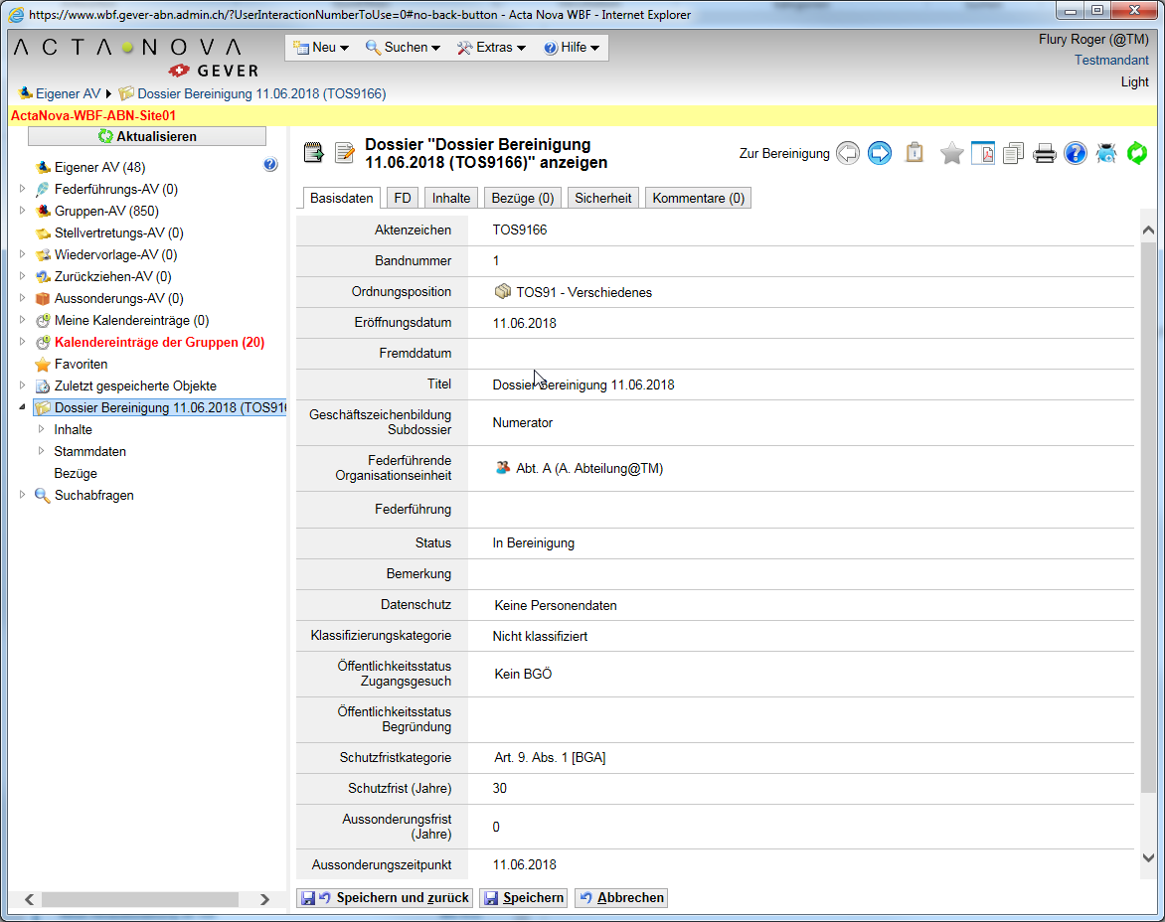
Metadaten zum Objekttyp «Dossier». Es ist klar ersichtlich, dass zu Dossiers keine strukturierten Personendaten erfasst werden.
Metadaten Dokument
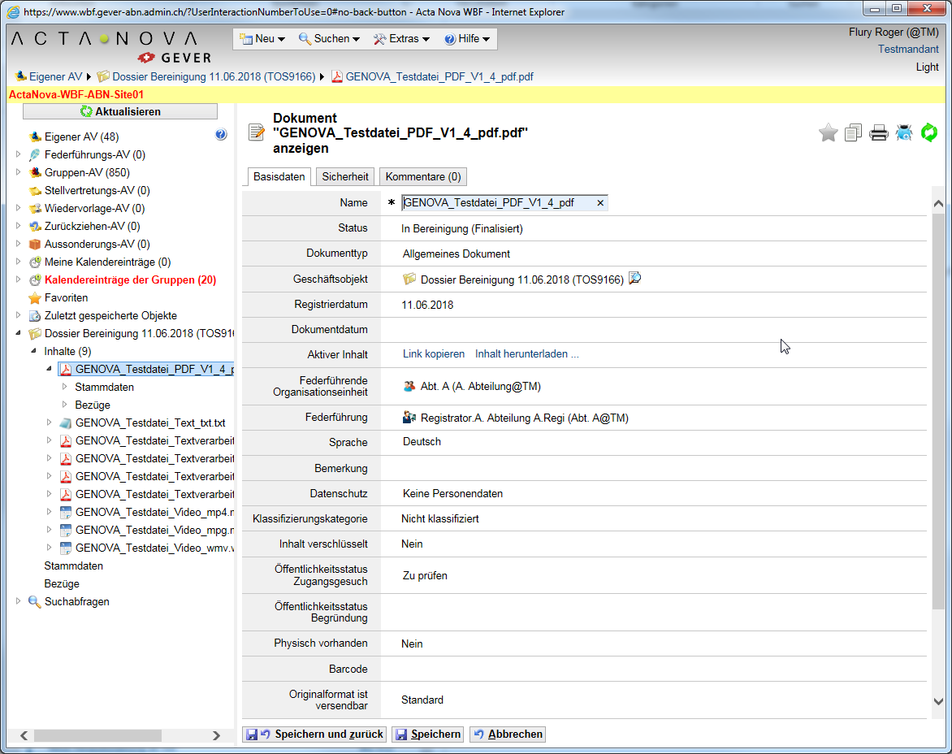
Metadaten zum Objekttyp «Dokument». Es ist klar ersichtlich, dass zu Dossiers keine strukturierten Personendaten erfasst werden.
Suche mittels Metadaten
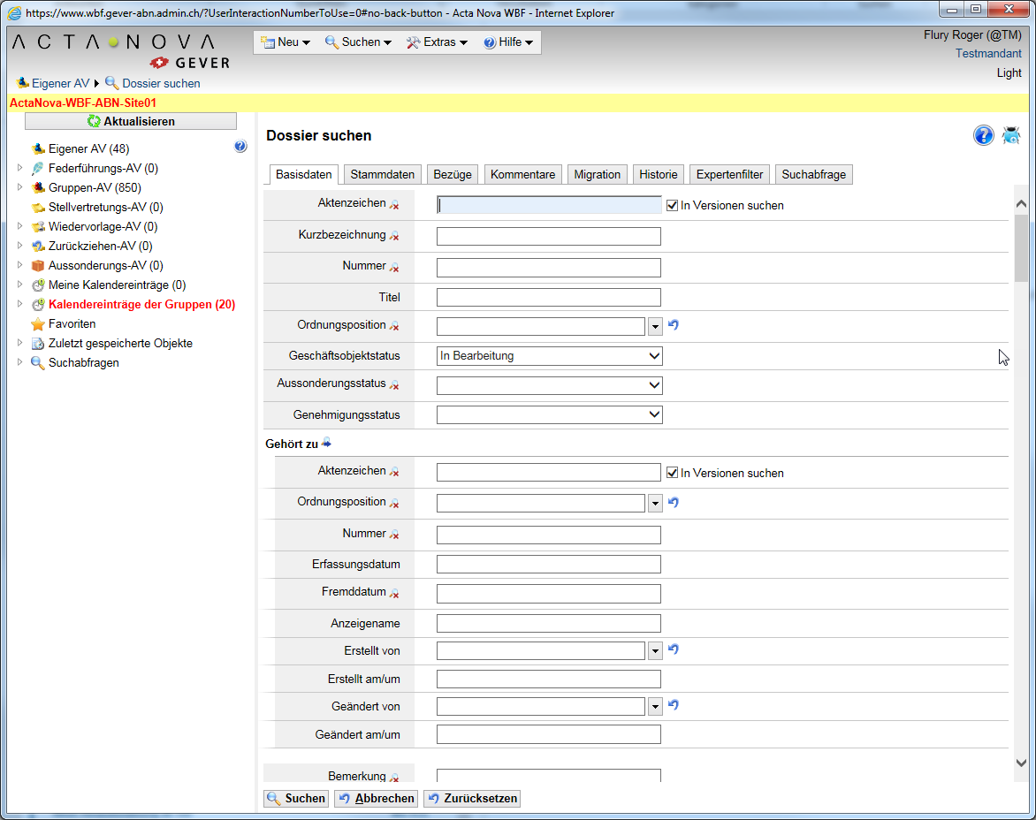
Suchmaske ActaNova (exemplarischer Ausschnitt).

In der IKT-Vorgabe [P047] schliesst der Begriff “Verwaltungseinheit» die Departemente mit ein.
Die GEVER dient nicht zum Zweck der Sammlung von Personendaten. Aus dem Aktenbestand einer Verwaltungseinheit können aber problemlos Personendaten und Persönlichkeitsprofile abgeleitet werden. Vgl. Kapitel 2.4.1.
Wenn die VE eines Departements Willens sind, ein gemeinsames Bearbeitungsreglement zu erlassen, steht es ihnen frei, das zu tun.
Der Entwurf zum neuen DSG führt anstelle des Begriffs «Persönlichkeitsprofill» den Begriff des «Profiling» ein. Der entsprechend angepasste Entwurf der RVOV erlaubt/verbietet Profiling nicht pauschal. Will ein Amt auf Basis der GEVER Profiling betreiben, muss dafür eine spezifische gesetzliche Grundlage vorhanden sein.
Der Entwurf zum neuen DSG führt anstelle des Begriffs «Persönlichkeitsprofil» den Begriff des «Profiling» ein. Der entsprechend angepasste Entwurf der RVOV erlaubt/verbietet Profiling nicht pauschal. Will ein Amt auf Basis der GEVER Profiling betreiben, muss dafür eine spezifische gesetzliche Grundlage vorhanden sein.
Der Begriff «Kategorien von Personendaten» wird im Rahmen der Anmeldung von Datensammlungen beim EDÖB nach Artikel 11a DSG eingeführt. Gemeint sind damit die spezifischen Attribute wie Name, Adresse, Beruf, Zivilstand etc. von Personen.
Vgl. Kapitel 3.1, insbes. die Fussnote. Da in der GEVER Dokumente erfasst werden, können die Kategorien bearbeiteter Personendaten im Bearbeitungsreglement prinzipiell nicht abschliessend genannt werden. Es sollen aber die Kategorien von Personendaten aufgeführt werden, die aufgrund der Aufgaben der VE mit hoher Wahrscheinlichkeit und über viele Personen erfasst werden. Zu beachten sind insbesondere die in Formularen verwendeten Personendaten.
oder an die unter Ziffer 2.2 des Anhangs genannte Person
Der Benutzer muss festlegen, für welche Empfänger (Gruppen, Rollen oder Personen) verschlüsselt werden soll. Die Verschlüsselung selbst erfolgt dann ohne weiteres Zutun des Benutzers. Details sind in der «Detailstudie Verschlüsselung in der GEVER» des Programms GENOVA beschrieben.
Vgl. Art. 3 Bst. d sowie Art. 14 bis Art. 16 ISchV (SR 510.411): https://www.admin.ch/opc/de/classified-compilation/20070574/index.html
Beim Weiterleiten von Unterlagen an eine andere VE über GEVER-Workflows sorgt die GEVER für eine korrekte Verschlüsselung. Die Verschlüsselung muss nur beim Export aus der GEVER manuell angepasst werden.
Gemäss IKT-Beschluss Stufe Bund vom 29. Mai 2017 muss das Produkt «Secure Encrypted Printing and Scanning SEPS» eingesetzt werden.
Gemäss IKT-Beschluss Stufe Bund vom 29. Mai 2017 muss das Produkt «Secure Encrypted Printing and Scanning SEPS» eingesetzt werden.
Beispiel: Ein Dossiertitel «Schweitzer Thadaeusz - Disziplinarischer Verweis wegen ...» könnte als «Schweitzer Thadaeusz –Fördermassnahme» entschärft werden.
Bemerkung: Die Beschreibung muss die Benutzerkreise aller Anwendungen umfassen, die gem. Kapitel 6.4 des ISDS-Konzepts mit der GEVER verbunden sind.

